2023-2 세미나 보충자료
세미나 날짜: 2023-08-18
연구 인원: 오서영
- Blocking artifacts 관련 질문사항
  - StyleSwin: Transformer-based GAN for High-resolution Image Generation (CVPR 2022)
  - 학습 초기에 발생하다가 점진적으로 사라짐
  - Activating More Pixels in Image Super-Resolution Transformer (CVPR 2023)
  - Swin Transformer를 사용한 SwinIR에서도 학습 과정에서 artifacts가 나타나는 것을 확인함
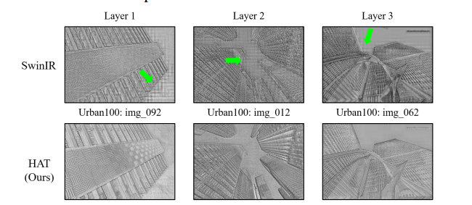
[SwinIR의 intermediate features에서 나타나는 blocking artifacts]

- StyleSwin의 computational cost 관련 질문사항
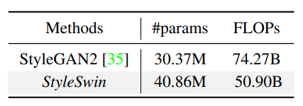
[StyleGAN2와의 비교]

  - StyleGAN2와 비교하여 model size가 큼에도 FLOPs가 적은 것을 확인하였음

